1.第一题如下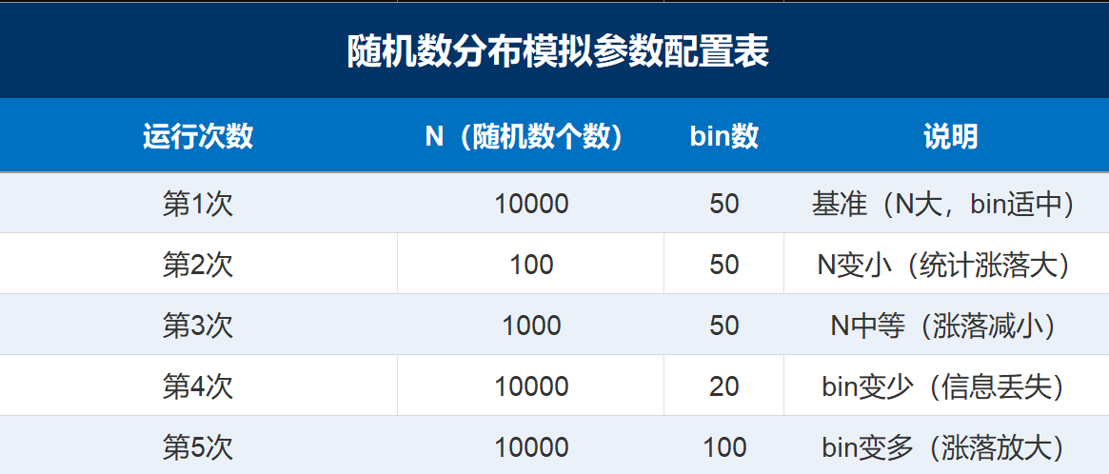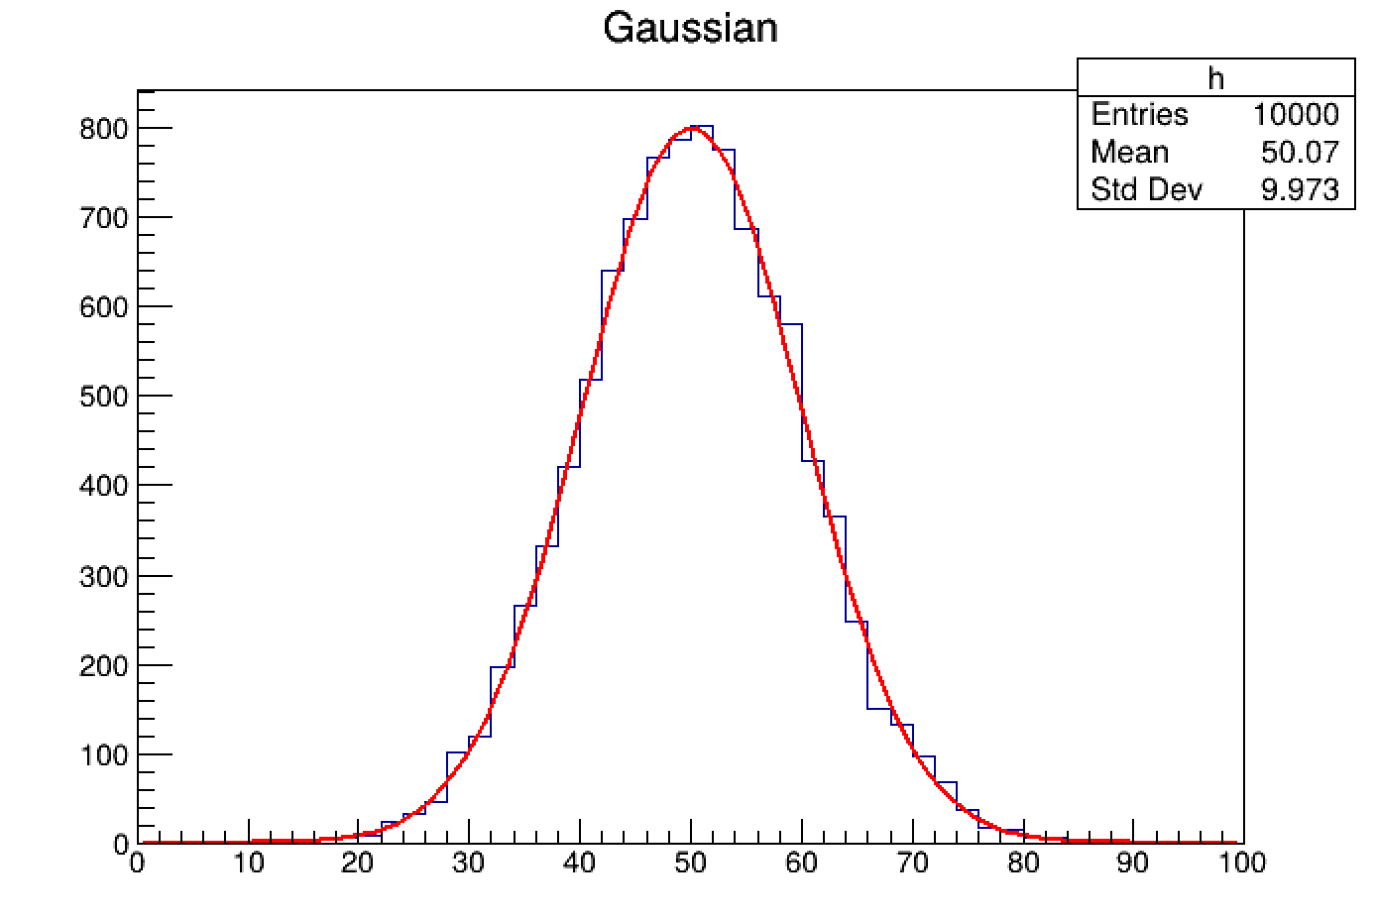
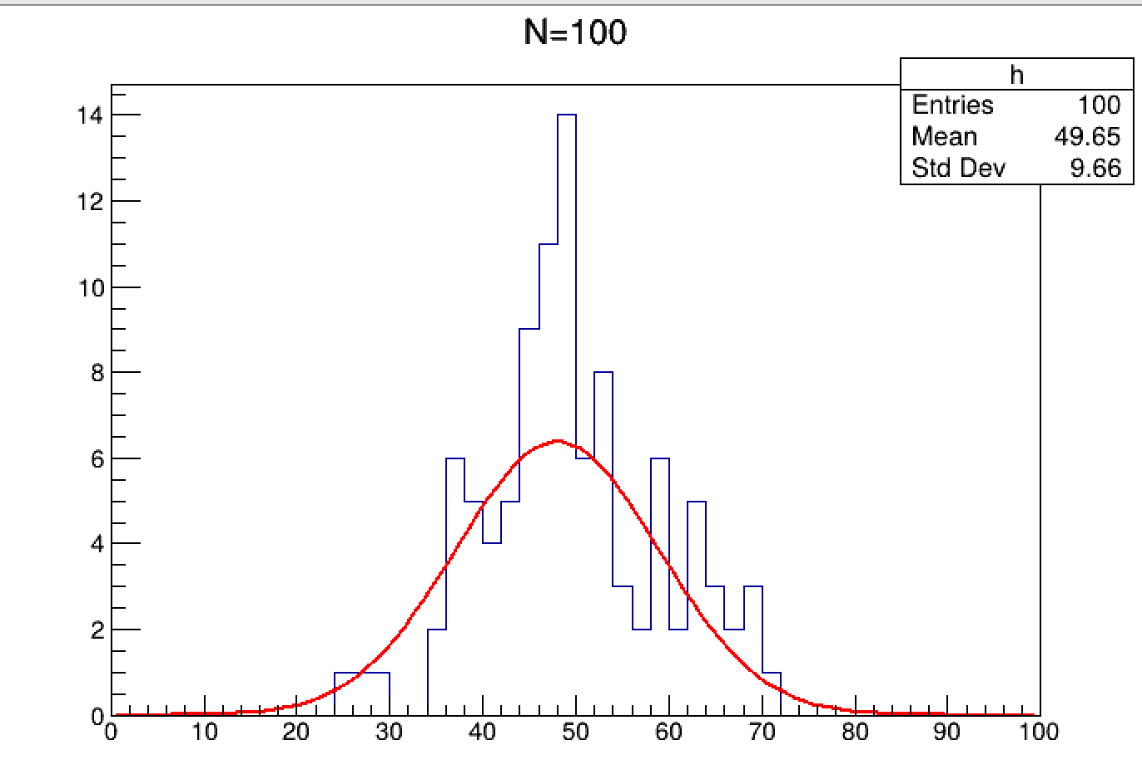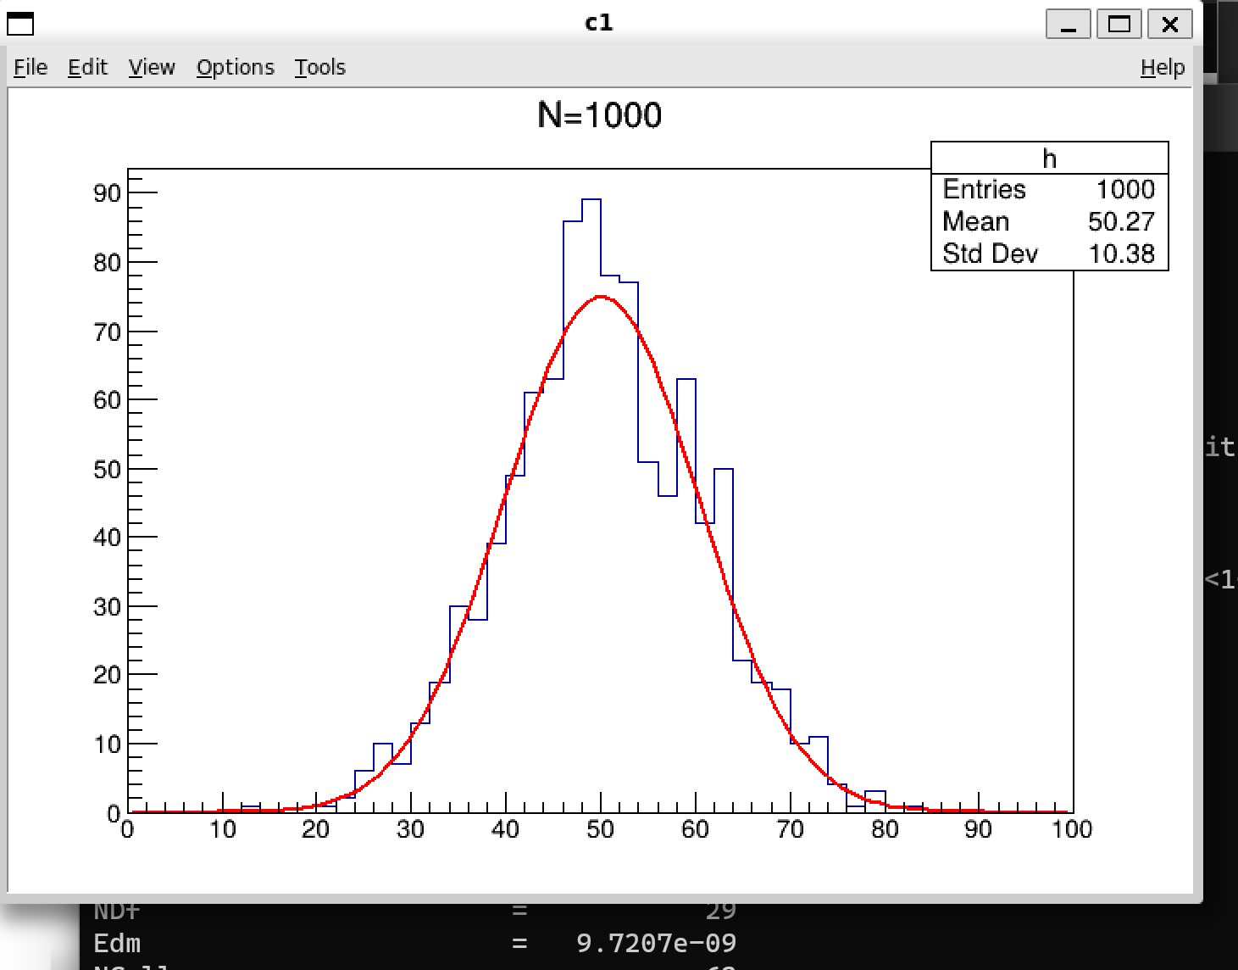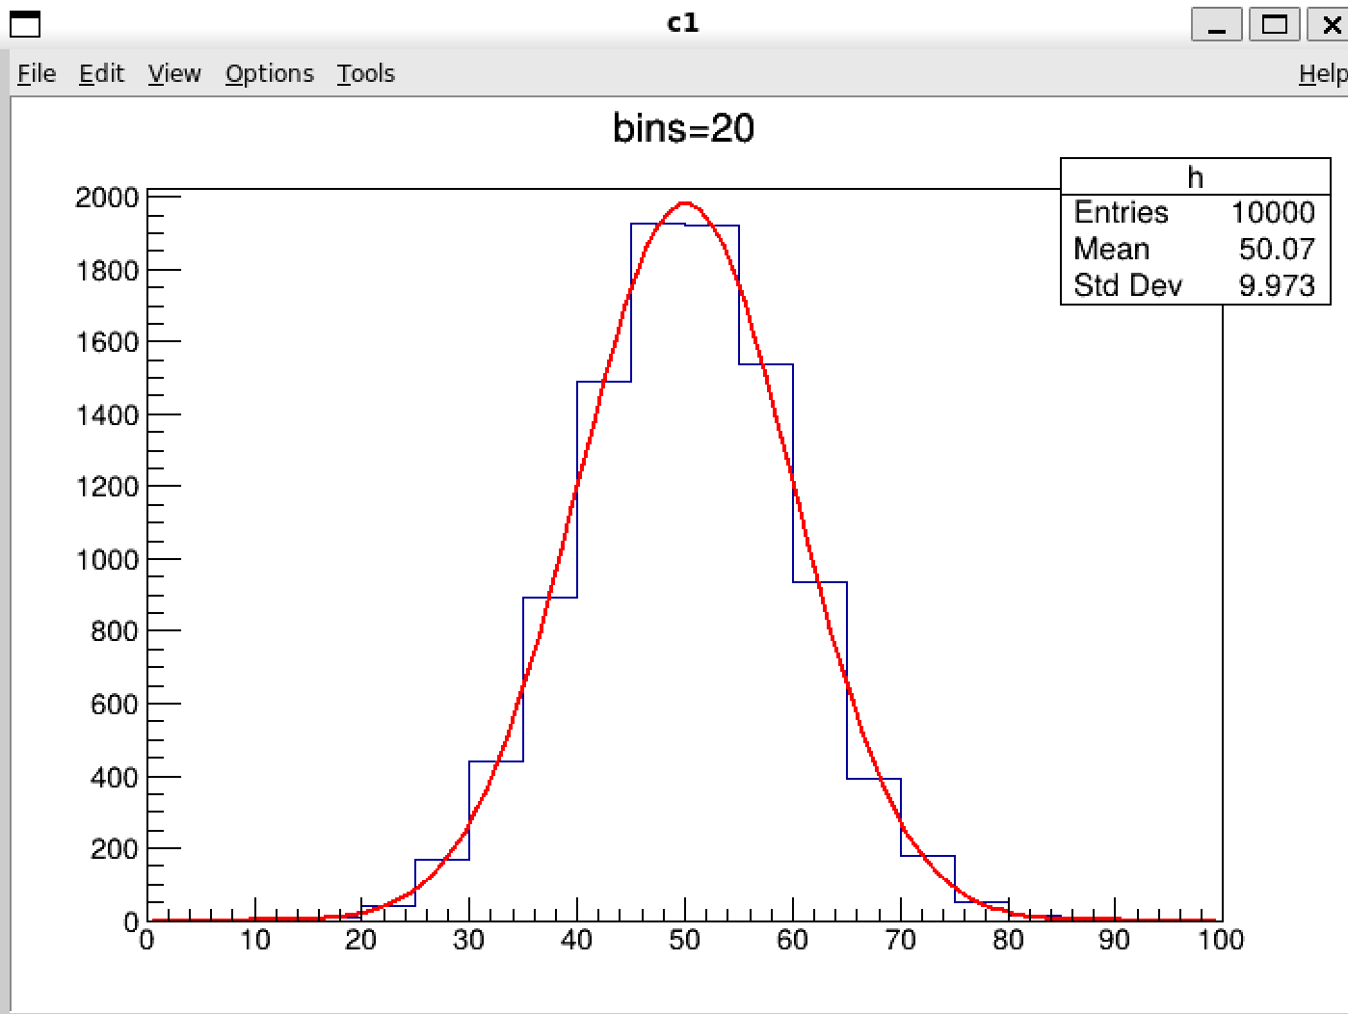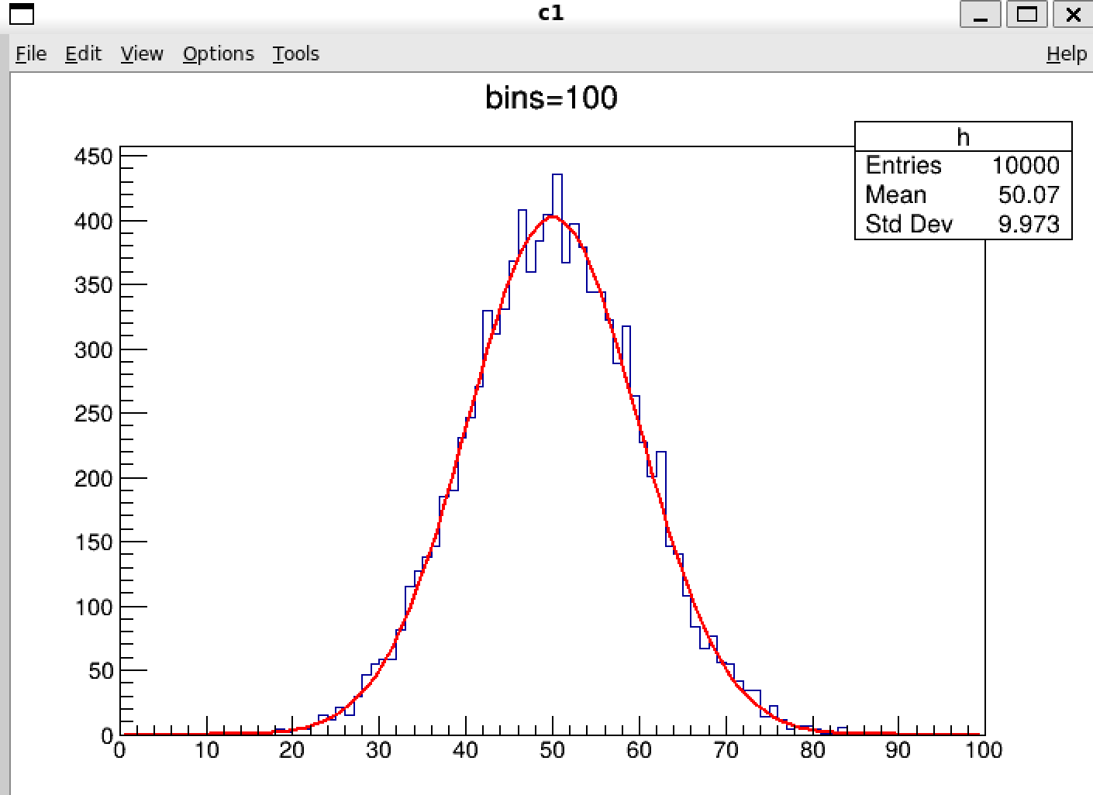

第2题：插值和拟合的区别

（1）核心区别

插值要求所求函数必须严格经过所有已知数据点，对已知数据的误差为零，目的是精确计算数据点之间的未知值。

拟合不要求函数经过所有点，仅需函数整体上最接近数据分布，允许数据存在误差或噪声，目的是找出数据背后的总体趋势与规律。

（2）应用举例

插值应用：图像修复。当图像中部分像素因损坏、缺失而丢失信息时，可通过双线性插值、三次样条插值等方法，利用周围正常像素的信息估计并填充缺失区域，恢复图像的完整性。

拟合应用：物理实验数据处理。在伏安法测电阻实验中，电压、电流数据带有仪器误差，用线性最小二乘法对数据做直线拟合，通过误差最小化得到的直线斜率即为电阻值，能有效减小误差影响，反映欧姆定律的规律。

（3）常见方法原理

插值法——拉格朗日插值：构造一组基函数，每个基函数在对应数据点上取值为1，在其他数据点上取值为0；将基函数与对应点的函数值加权求和，得到严格经过所有数据点的插值多项式。

插值法——牛顿插值：通过构造差商表推导插值多项式，可灵活添加新数据点，无需重新计算所有基函数，计算效率更高。

拟合法——线性最小二乘法：假设数据满足线性模型，通过最小化所有数据点到拟合直线的误差平方和，求解模型的待定参数，得到最能代表数据趋势的拟合直线。

（4）拟合质量的评估方法

残差分析：残差（数据点与拟合值的差）应随机分布在零附近，无明显规律；若残差存在趋势或周期性，说明模型选择不当。

决定系数 R²：取值范围为0到1，越接近1，说明拟合直线对数据的解释能力越强，拟合效果越好。

均方误差（MSE）：所有残差平方的平均值，数值越小，说明拟合值与数据点的偏差整体越小，拟合精度越高。

卡方与自由度之比（χ²/NDF）：数值越接近1，说明拟合效果越好，误差估计合理。

第3题：基本粒子的分类

（1）基本粒子概述

基本粒子是现阶段人类认知中，不可再分割、没有内部结构的最小微观物质单元，是构成世间所有物质、传递相互作用的最基本单元。

（2）基本粒子的整体分类

基本粒子总共分为四大类：夸克、轻子、传递相互作用的规范玻色子、希格斯粒子。整体又可以划分为两大族群：费米子和玻色子。

费米子：构成物质实体的粒子，遵守泡利不相容原理，自旋为半整数。包含夸克和轻子。

玻色子：负责传递四种相互作用力，自旋为整数，用来维系物质之间的相互作用。包含规范玻色子和希格斯粒子。

（3）夸克（属于费米子）

共同属性：拥有质量、带有电荷、具有色荷，能够参与强相互作用、电磁作用、引力作用。无法单独自由存在，只能两两或三三结合组成复合粒子。

实例：上夸克（u）、下夸克（d）、奇夸克（s）、粲夸克（c）、底夸克（b）、顶夸克（t）。其中前三种为常见实例。

（4）轻子（属于费米子）

共同属性：带有质量，无色荷，不参与强相互作用，可独立稳定存在，参与电磁力、弱力、引力。

实例：电子（e）、μ子（μ）、τ子（τ）、电子中微子（νe）、μ子中微子（νμ）、τ子中微子（ντ）。其中前三种为常见实例。

（5）规范玻色子（属于玻色子）

共同属性：自旋为整数，主要功能是传递自然界四种基本作用力，不带物质实体属性。

实例：光子（传递电磁力）、胶子（传递强相互作用）、W玻色子和Z玻色子（传递弱相互作用）。引力子（理论上预言传递引力，尚未实验发现）。

（6）希格斯粒子（属于玻色子）

共同属性：也称上帝粒子，不带电荷、不带色荷，主要作用是产生希格斯场，赋予所有基本粒子质量。

实例：希格斯玻色子。

（7）四种基本作用力对应

强力由胶子传递，电磁力由光子传递，弱力由W和Z玻色子传递，万有引力由引力子传递（理论预言）。

---

第4题：为什么径迹探测器主要通过电磁相互作用测量粒子信息？

核心结论

径迹探测器主要通过电磁相互作用测量粒子信息，因为在四种基本相互作用中，只有电磁相互作用同时具备“作用强度适中”和“力程为长程”这两个条件，能够产生稳定、连续、可探测的径迹信号。

（1）四种相互作用的强度对比

设强相互作用的强度为1，则电磁相互作用的强度约为10⁻²，弱相互作用的强度约为10⁻¹³，引力相互作用的强度约为10⁻³⁹。

（2）引力与电磁相互作用的强度差计算

引力与电磁相互作用的强度比约为 10⁻³⁹ 除以 10⁻²，等于 10⁻³⁷。

也就是说，引力相互作用的强度约为电磁相互作用的 10⁻³⁷ 倍。反过来看，电磁相互作用比引力相互作用强约 10³⁷ 倍。

这就是“差了10的几十次方数量级”——具体是37个数量级。这意味着在粒子尺度上，引力完全可以忽略不计，没有任何探测器能通过引力来测量粒子信息。

（3）为什么强相互作用不行

强相互作用的强度虽然最大，但力程极短，只有约10⁻¹⁵米（原子核尺度）。带电粒子要发生强相互作用，必须精确击中原子核，这对微观粒子来说概率极低。绝大多数粒子穿过多层介质都不会与原子核发生强作用，无法形成连续的径迹信号。

（4）为什么弱相互作用不行

弱相互作用的相对强度只有10⁻¹³，比电磁相互作用弱了约10¹¹倍。这意味着弱相互作用的概率极低，一个粒子穿过探测器时几乎不会发生弱相互作用。即使发生，产生的信号也极其微弱，无法被常规探测器识别。

（5）为什么引力相互作用不行

引力相互作用的相对强度只有10⁻³⁹，比电磁相互作用弱了约10³⁷倍。在粒子尺度上，引力完全可以忽略，没有任何探测器能通过引力来测量粒子的信息。

（6）为什么电磁相互作用是唯一可行的选择

电磁相互作用的力程为长程，强度适中（10⁻²）。带电粒子穿过介质时，会与介质中的原子核和电子持续发生电离、激发、散射等电磁作用，不断损失能量，留下连续、清晰的径迹信号。探测器通过收集这些信号（如电离电荷、闪烁光等），可以重建粒子的轨迹、测量粒子的动量和电荷。

（7）总结

径迹探测器主要利用电磁相互作用测量粒子信息，因为只有电磁相互作用同时满足三个条件：一是力程为长程，能够持续稳定地产生信号；二是强度适中，信号强度足够被探测器捕捉；三是作用普遍，所有带电粒子都会发生电磁相互作用。其他三种相互作用——强作用力程极短、弱作用和引力强度太弱——都无法在粒子径迹探测中提供稳定可测的信号。特别是引力，比电磁相互作用弱了约10³⁷倍，在粒子尺度上完全可以忽略。

